
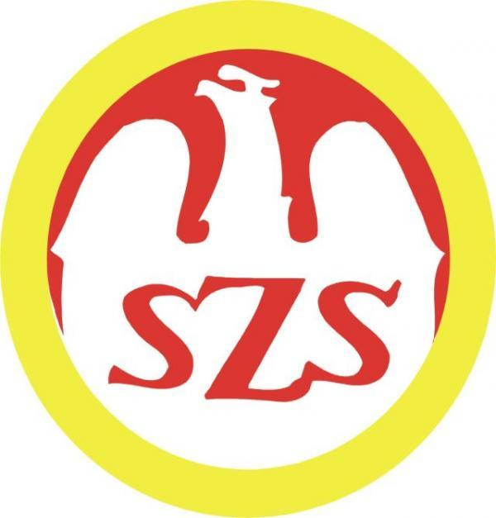
KOMUNIKAT ORGANIZACYJNY NR 1
TURNIEJÓW NA ORLIKACH
w piłce siatkowej, koszykówce i piłce nożnej
dziewcząt i chłopców
Szkół Podstawowych, Gimnazjów i Szkół Ponadgimnazjalnych

- Zawody rejonowe należy rozegrać do dnia 25 września 2015 r.
- Zawody półfinałowe należy rozegrać do dnia 16 października 2015 r.
- Finały wojewódzkie należy rozegrać do 30 października 2015 r. Informacja o finałach zostanie podana w komunikacie organizacyjnym nr 2.
- Uwaga ! W piłce siatkowej szkół podstawowych obowiązuje regulamin „4”, a w koszykówce wszystkich typów szkół regulamin koszykówki 3+1.

Zawody są współfinansowane przez Ministerstwo Sportu i Turystyki oraz realizowane przy wsparciu finansowym Samorządu Województwa Warmińsko-Mazurskiego.

